**应该提供一份三维模型的命名规范，主要是以下几方面**

1. obj文件中，名字分隔符不能随意修改，应该规定为 /，% 等特殊字符的一种（-是保留特殊字符，不能使用），同时规定，构件名不能用这些特殊字符。
2. 大地墙PN 应改为 大地墙/PN
3. 关于监测点取名， 比如R1，R2，应改为 任意规定的字符 / R1，这个字符不能在其他构件名中出现
4. 命名要规范，比如：



应改为 II-1区 / 建筑地坪-1，要遵循 基坑名/构件名 这个命名规则。

1. 以鸿基项目为例，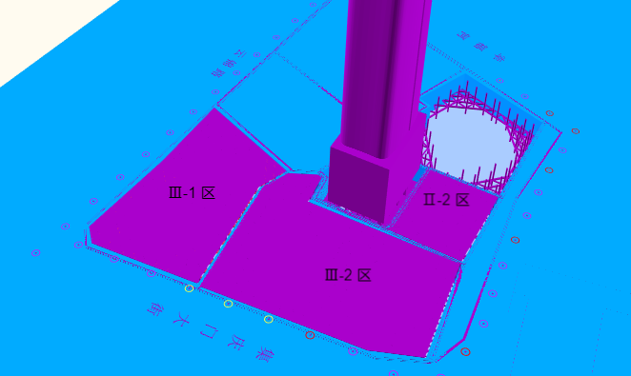

每个基坑的地面应该做个单独的模型，颜色最好要和地面一致

1. 同时要对颜色进行规定，图中黄色是警戒，红色是告警，，蓝色是地面，紫色是建筑，避免建筑及地面的颜色与监测点告警颜色相冲突，监测点达到破坏状态和建筑颜色相同，有待修改。
2. 需要对命名进行补充，比如合并相同的构件 ，比如地铁隧道这个构件，应该改为地铁隧道+ 特殊字符（同时这个特殊字符不应该在命名中出现） , 在revit中可能只有一个构件，但是转换的过程中，obj中分成了1000多个构件，明显不太合适。
3. 对于不加序号的构件名，比如地面，模型文字，地铁隧道，集庆门大街等，应该添加个特殊字符，这个特殊字符也不应该出现在构件名中

编码里注意的事项：

现在项目的中心点是‘地面‘的中心点为中心